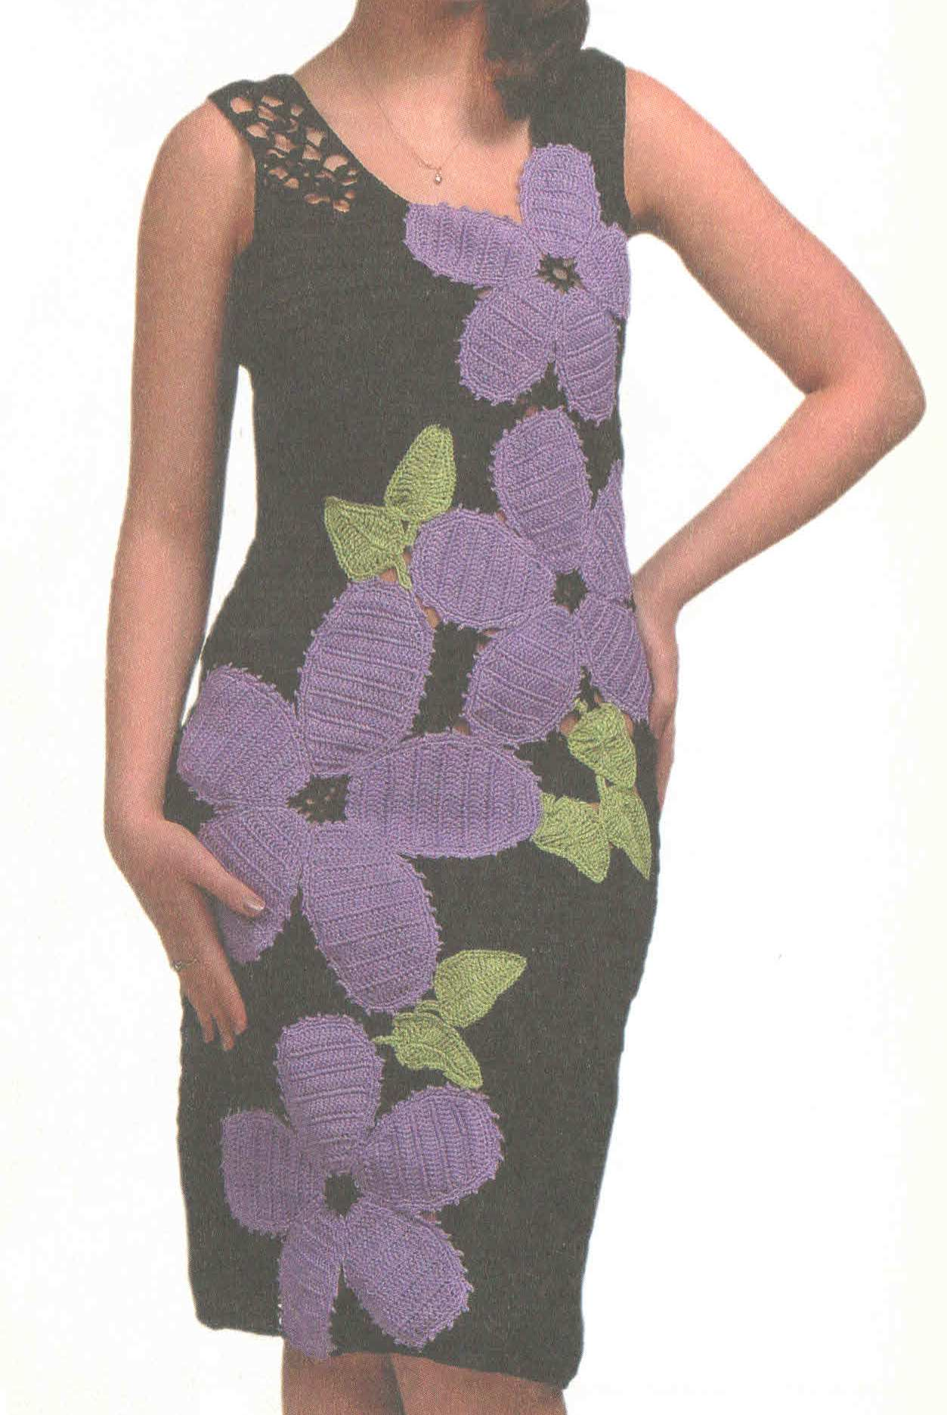

***Элегантное платье***

**Размер**:44-46

Для **вязания платья** **крючком** потребуется: 450 *г* пряжи *«AZIRA»* (100 % хлопок, 225 м/50 г) черного цвета; пряжа *«VIOLET»* (100 % хлопка, 282 м/50 г) 200 г сиреневого цвета и 100 г зеленого цве­та; крючок №4.

**Основные узоры**: ряды ст. с/н; листья по схеме 1; лепестки по схемам 2,3 и 4; сетка по схеме 5.

***Описание вязания****.* Вязать соответствующей пряжей в 2 нити. Выполнить выкройку в натуральную величину.

*Спинка:* пряжей сиреневого цвета связать 5 лепестков по схеме 3 и сшить их, об­разовывая цветок. Обвязать его по контуру этой же пряжей 1 р. ст. б/н и 1 р.: *3 ст. б/н, 3 в. п.* (от * до * повторить необходимое количество раз) по этой же схеме.

Выложить цветок на выкройку.

Пряжей черного цвета набрать цепочку из 85 в. п. + 3 п. подъема и вязать ря­дами ст. с/н прямым полотном на высоту 44 см.

Затем для сужения к линии талии убавить с обеих сторон в каждом ряду 11 раз по 1 ст., провязать 8 р. прямым полот­ном и прибавить в каждом 2-м р. 8 раз по 1 ст.

Проймы и вырез под вставку выполнить согласно вы­кройке в натуральную величину.

Через 19 см от начала пройм вязание закончить пет­лями плечевых скосов (по 15 ст. с/н).

*Полочка:* пряжей зеленого цвета связать 7 ли­стьев по схеме 1.

Пряжей сиреневого цвета связать по 5 ле­пестков по схемам 2 и 4, 10 лепестков по схеме 3 (все лепестки обвязать 1 р. ст. б/н п I р.: *3 ст. б/н, 3 в. п.*). Соединить ле­пестки, образуя 4 цветка. Закрепить цве­ты на выкройке (см. фото).

Пряжей черного цвета набрать цепочку из 85 в. п. + 3 п. подъема и вязать рядами ст. с/н ана­логично спинке.

В процессе вязания произвольно выполнять сетку согласно схеме 5.

*Сборка:* пришить цветы и листья к основному полотну. Выполнить боковые и плечевые швы. Обвя- зать проймы, вырез горловины и нижний край изде­лия пряжей черного цвета 1 р. ст. б/н.

